のから20168

2017222
：

・のご

北区地域部会から、今年度の活動報告等を行う全体会と学習会のご案内です。
北区地域部会では、これまで「ちいきでくらす」をコンセプトに学習会を行ってきました。 今年度最後の学習会テーマは「一般就労」です。
障がいのある方が企業等に一般就労するうえで、どのような相談場所があり、どのような取り組みをしているか等、専門機関の講師を招いてお話を伺います。講義後にはグループワークを行い顔の見える関係づくりも行います。多くの皆さまのご参加を心よりお待ちしております。
『 について 』 ～ちいきでくらすシリーズ～
でくことについて
こども・コラボ

〔日 時〕平成29年3月13日（月）18：15 ～ 20：30（18：00 開場）
〔場 所〕北区民センター3階 区民ホール （北区北25条西６丁目）
※駐車場に限りがありますので公共交通機関でのご来場にご協力ください。
〔内 容〕一般就労について
講師 北海道障害者職業センター 主任障害者職業カウンセラー 小池 磨美 氏
！
講師 就業・生活相談室からびな 室長 熊本 浩之 氏

〔参加申込み〕申込用紙を3月6日（月）までにFAX・E-mail・郵送で提出
申 込 先：〒001-8612 北区北24条西６丁目 北区役所保健福祉課 今泉
FAX：736-5378 E-mail：daisuke.imaizumi@city.sapporo.jp
-------------------------------✂--------------------------------✂-------------------------------
札幌市自立支援協議会 北区地域部会 全体会 申込用紙
参加者氏名 | 所属等 | 備考
申込締切：平成29年3月6日（月）
コーナー のおらせ

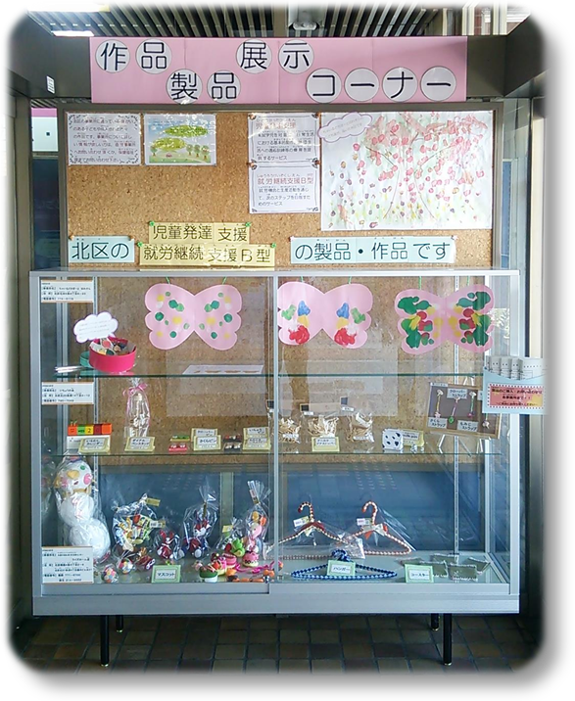
平成28年4月に北区役所正面玄関にある展示品コーナーをリニューアルしました。このコーナーでは札幌市北区にある障害福祉サービス事業所等や障害児通所支援事業所等の利用者が制作した授産品や作品を展示できます。北区地域部会では、展示を希望する事業者を募集しています。みなさんが制作した授産品や作品を展示してみませんか？
【管理者】札幌市北区保健福祉課
【運営者】札幌市自立支援協議会 北区地域部会
【対象事業所】札幌市北区にある障害者総合支援法及び児童福祉法の指定事業者
【展示期間】原則3か月間
※展示する事業所数は、希望事業所数によって柔軟に対応します。
※また、展示を希望する事業所数に応じて、ガラスケース内の区分けを行います。
【展示方法及び展示内容と注意事項】
※予め展示方法及び展示内容を北区地域部会に提出していただきます。
※ガラスケース内に収まる範囲のものを展示してください。
※展示する事業所の事業案内は上部コルクボード等を活用して掲示できますが、利用者募集などのPRや営業行為はご遠慮願います。
※区役所内での販売行為は出来ません。ただし購入に関する問い合わせ場所の案内は出来ます。
【展示作業】
展示物の入れ替え作業は北区地域部会の運営委員会の時に行います。展示希望事業所は当日の運営委員会に参加し、物品の展示を行ってください。参加が困難な場合は相談に応じます。
！
おしみ・おいわせは まで
：011-757-2464（）

事務局：相談室ぽらりす ℡757-1871・相談室つぼみ ℡299-7246・相談室らっく ℡769-0981・北区役所保健福祉課 ℡757-2464
参加費
無料
参加費
無料
参加費
無料
参加費
無料

